Introduction
La communication entre différents segments de réseau est un pilier fondamental de l'infrastructure informatique. Par défaut, deux sous-réseaux distincts ne peuvent pas échanger de données sans l'intervention d'un équipement de couche 3.
Cet article présente une méthodologie pratique pour interconnecter deux sous-réseaux (192.168.1.0 et 192.168.2.0) en utilisant un routeur Cisco sur l'interface de simulation Packet Tracer. Nous détaillerons les étapes allant du raccordement physique à la configuration des passerelles par défaut (gateways), afin de permettre un routage fluide et fonctionnel entre les équipements.

1- Placer et relier les equipements
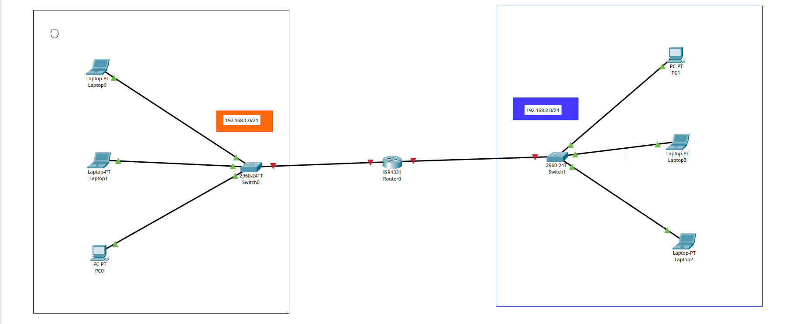

2- Faire l’adressage manuel des @ ip aux machines
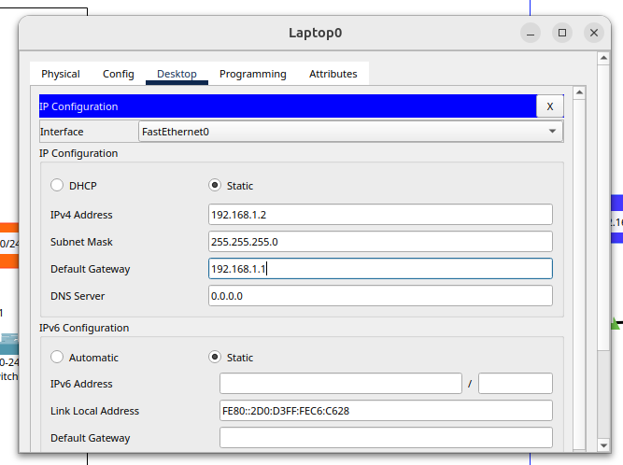
N’oubliez pas de renseigner la gateway :
l’adresse ip affecter au port du routeur
qui fait face au sous reseaux
3- Configurer les ports du routeur

- configuration du port qui fait face au sous reseaux 192.168.1.0

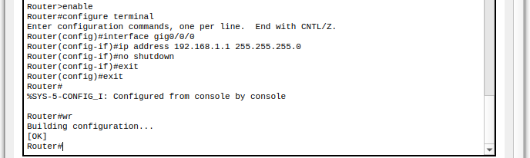

- configuration du port qui fait face au sous reseaux 192.168.2.0

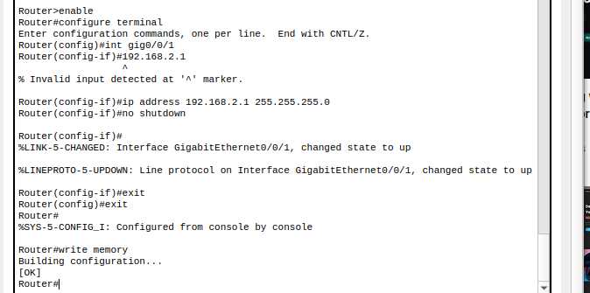

4- tester la connectivite entre les equipements des deux sous reseaux : ping

Conclusion
En conclusion, nous avons démontré qu'avec une configuration rigoureuse des interfaces du routeur et un adressage correct des passerelles sur les machines hôtes, l'interconnexion de deux sous-réseaux devient une opération simple et efficace.
La réussite du test de connectivité (ping) confirme que le routeur remplit parfaitement son rôle de pont entre les réseaux. Cette configuration de base constitue le point de départ essentiel avant d'aborder des concepts plus complexes comme le routage dynamique ou la mise en place de listes de contrôle d'accès (ACL) pour sécuriser ces échanges.

